# Informe de Análisis de Ventas Trimestral

Este informe presenta un análisis detallado de las ventas de la tienda, destacando el rendimiento de las categorías de productos y las tendencias de ingresos mensuales. El objetivo es ofrecer una visión clara para la toma de decisiones estratégicas.

## Rendimiento por Categoría de Producto

|  |  |
| --- | --- |
| Categoría | Ingreso_Total |
| Electronica | 1500 |
| Accesorios | 100 |

## Tendencia de Ingresos Mensuales

La siguiente gráfica muestra el comportamiento de las ventas a lo largo de los meses, identificando el mes de mayor rendimiento.

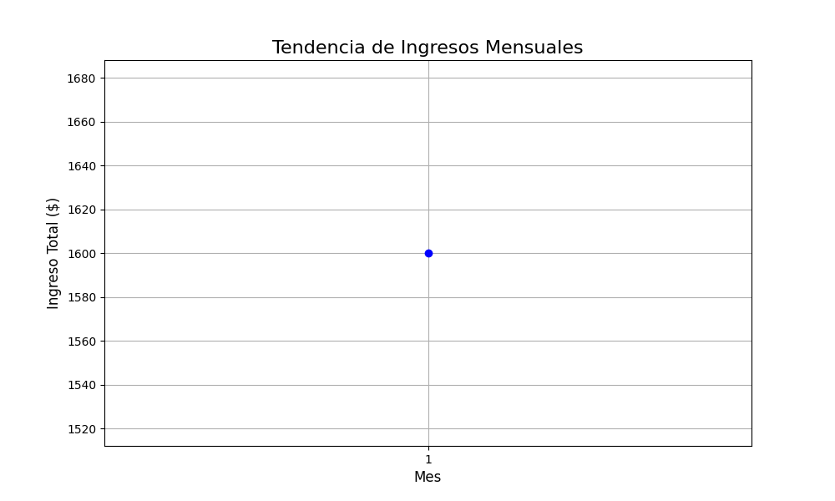

## Conclusiones Clave

El análisis confirma que la categoría de productos 'Electronica' es la principal fuente de ingresos. Además, la tendencia de ventas muestra que el mes 1 fue el más exitoso, lo que sugiere un posible pico estacional. Se recomienda investigar las estrategias de marketing o los factores externos que contribuyeron a este pico para replicar el éxito en futuros períodos.